附件3.通勤车发车时刻表（含2020秋季学期期末考试期间增发通勤车）
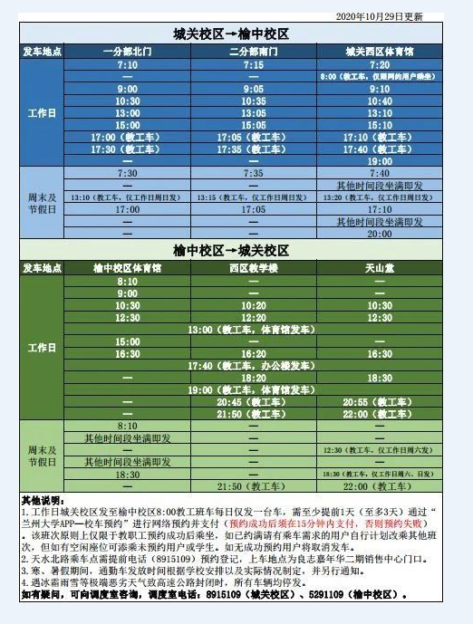
增发通勤车（2020秋季学期期末考试）
考试周内，即第19周（周一至周五）、第20周（周一至周五）、第21周（周一至周五）在原通勤车班次基础上增发如下班次（发车路线与原班次相同）：
1.一分部→榆中校区天山堂：12:00，14:30；
2.榆中校区天山堂→一分部：11:00，13:30，16:00。


